Batch |  |  | Ref |  |  | Total | Nb | Public
Batch | photo | Batch name | numbe | Ref name | Gender | génér | de | Public
number |  |  |  |  |  |  |  | Price
number |  |  | r |  |  | al | refs | Price
19904 |  | PUMA DA003764-1 | 21167 | Chaussures de running Carson Runner - Noir | Enfant (3 ans et +) | 69 | 1 | 42,00 €
20650 |  | FOOT PUMA DA003764 | 10161 | Chaussures de foot evoSPEED 4.4 FG - Jaune fluo | Enfant (3 ans et +) | 11 | 1 | 24,00 €
20650 |  | FOOT PUMA DA003764 | 10256 | Chaussures de foot Adreno II TTJaune fluo | Enfant (3 ans et +) | 4 | 1 | 90,00 €
20650 |  | FOOT PUMA DA003764 | 10264 | Chaussures de foot evoSPEED 1.4 FG - Jaune fluo | Enfant (3 ans et +) | 2 | 1 | 78,00 €
20650 |  | FOOT PUMA DA003764 | 10331 | Chaussures de foot evoPOWER 3.3 FG - Jaune fluo | Enfant (3 ans et +) | 7 | 1 | 42,00 €
20650 |  | FOOT PUMA DA003764 | 10339 | Chaussures de foot evoPOWER 4.3 SG - Jaune fluo | Enfant (3 ans et +) | 22 | 1 | 56,40 €
20650 |  | FOOT PUMA DA003764 | 10491 | Chaussures de foot evoPOWER 1.3 FG - Rose et jaune fluo | Enfant (3 ans et +) | 81 | 1 | 78,00 €
20650 |  | FOOT PUMA DA003764 | 10500 | Chaussures de foot evoSPEED 5.5 FG - Rose et jaune fluo | Enfant (3 ans et +) | 10 | 1 | 282,00 | €
20650 |  | FOOT PUMA DA003764 | 10528 | Chaussures de foot evoSPEED 4.4 SG - Jaune fluo | Enfant (3 ans et +) | 84 | 1 | 282,00 | €
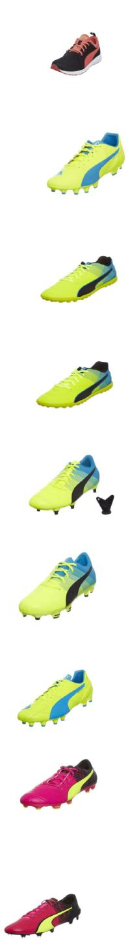
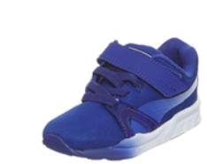

20652 | LOISIRS PUMA DA003764 | 2326 | Sneakers Trinomic XT SBleu roi
20652 | LOISIRS PUMA DA003764 | 2339 | Sneakers Trinomic XT SFuchsia
20652 | LOISIRS PUMA DA003764 | 2538 | Sneakers ST Runner NLBleu roi
20653 | RUNNING PUMA DA003764 | 21128 | Chaussures de running Carson Runner - Gris foncé
20653 | RUNNING PUMA DA003764 | 21133 | Chaussures de running Carson Runner - Noir
20653 | RUNNING PUMA DA003764 | 21137 | Sneakers Carson RunnerNoir
20653 | RUNNING PUMA DA003764 | 22665 | Chaussures de running ST Trainer Evo - Bleu marine
20652 | LOISIRS PUMA DA003764 | 1920 | Sneakers Trinomic Blaze FilteredBleu pastel
20652 | LOISIRS PUMA DA003764 | 1927 | Sneakers Trinomic Blaze FilteredCiel et bleu marine
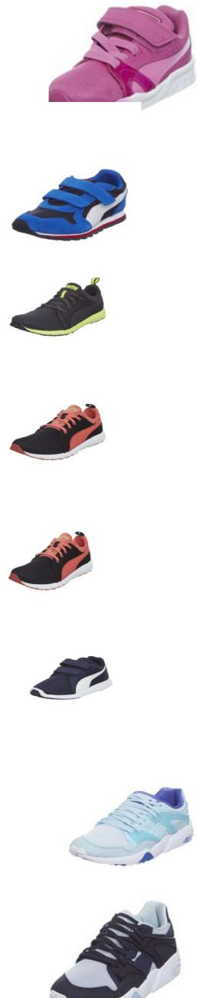

Enfant (3 ans et +) | 36 | 1 | 282,00 €
Enfant (3 ans et +) | 23 | 1 | 222,00 €
Enfant (3 ans et +) | 2 | 1 | 210,00 €
Enfant (3 ans et +) | 34 | 1 | 126,00 €
Enfant (3 ans et +) | 9 | 1 | 86,40 €
Enfant (3 ans et +) | 1131 | 1 | 81,60 €
Enfant (3 ans et +) | 2 | 1 | 62,40 €
Femme | 14 | 1 | 50,40 €
Femme | 22 | 1 | 310,80 €

20652 | LOISIRS PUMA DA003764 | 2203 | Sneakers Trinomic Blaze Deep Summer - Noir | Femme | 169 | 1 | 68,40 €
20652 | LOISIRS PUMA DA003764 | 2210 | Sneakers Trinomic R698 Deep Summer - Noir | Femme | 125 | 1 | 310,80 €
20652 | LOISIRS PUMA DA003764 | 2217 | TongsBlanc et vert d'eau | Femme | 6 | 1 | 198,00 €
20652 | LOISIRS PUMA DA003764 | 2257 | Sneakers Trinomic R698 Knit Mesh - Gris | Femme | 112 | 1 | 294,00 €
20652 | LOISIRS PUMA DA003764 | 2264 | Sneakers Trinomic R698Vert d'eau | Femme | 377 | 1 | 162,00 €
20652 | LOISIRS PUMA DA003764 | 2365 | Sneakers en cuir Trinomic R698 Decor - Noir | Femme | 1 | 1 | 106,80 €
20652 | LOISIRS PUMA DA003764 | 2763 | Sneakers Trinomic R698 KnitPrune | Femme | 4 | 1 | 162,00 €
20652 | LOISIRS PUMA DA003764 | 2777 | Sneakers montantes en cuir Eskiva - Beige | Femme | 637 | 1 | 19,20 €
20652 | LOISIRS PUMA DA003764 | 2784 | Sneakers montantes en cuir Eskiva - Beige | Femme | 3804 | 1 | 126,00 €
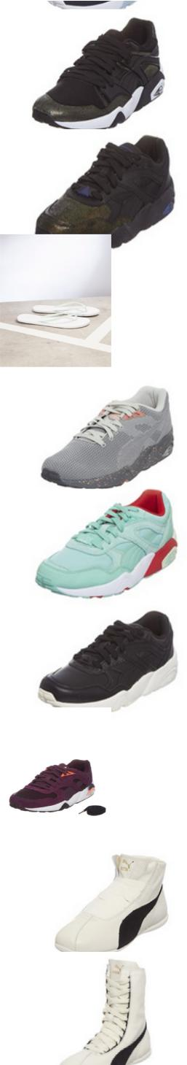
20652 | LOISIRS PUMA DA003764 | 2798 | Sneakers montantes Eskiva Deep Summer - Noir | Femme | 5 | 1 | 138,00 €
20652 | LOISIRS PUMA DA003764 | 2805 | Sneakers montantes en cuir Eskiva Metallic - Argenté | Femme | 265 | 1 | 156,00 €
20652 | LOISIRS PUMA DA003764 | 2812 | Sneakers montantes en cuir Eskiva Metallic - Argenté | Femme | 132 | 1 | 93,60 €
20652 | LOISIRS PUMA DA003764 | 2819 | Sneakers montantes Eskiva Textured - Noir | Femme | 394 | 1 | 114,00 €
20652 | LOISIRS PUMA DA003764 | 2903 | Sneakers Ignite SockGris | Femme | 1 | 1 | 114,00 €
20653 | RUNNING PUMA DA003764 | 20757 | Chaussures de running Faas 1000 Noir | Femme | 1045 | 1 | 108,00 €
20653 | RUNNING PUMA DA003764 | 20778 | Chaussures de running Ignite Speed 1000 S - Gris | Femme | 2 | 1 | 108,00 €
20653 | RUNNING PUMA DA003764 | 20823 | Chaussures de running Pulse XT Core - Corail fluo | Femme | 132 | 1 | 108,00 €
20653 | RUNNING PUMA DA003764 | 20830 | Chaussures de running Pulse XT Core - Gris | Femme | 25 | 1 | 108,00 €
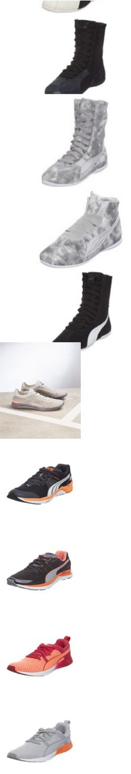
20653 | RUNNING PUMA DA003764 | 20912 | Chaussures de running Ignite Ultimate - Orange fluo | Femme | 21 | 1 | 126,00 €
20653 | RUNNING PUMA DA003764 | 20938 | Chaussures de running Ignite - Orange fluo | Femme | 275 | 1 | 126,00 €
20653 | RUNNING PUMA DA003764 | 20985 | Chaussures de running Ignite Disc - Bleu-violet | Femme | 65 | 1 | 126,00 €
20653 | RUNNING PUMA DA003764 | 21018 | Chaussures de running FlareCorail | Femme | 56 | 1 | 168,00 €
20653 | RUNNING PUMA DA003764 | 21046 | Chaussures de running Ignite Speed 600 - Noir | Femme | 2 | 1 | 192,00 €
20653 | RUNNING PUMA DA003764 | 21061 | Chaussures de running Faas 500 TR - Gris | Femme | 4 | 1 | 120,00 €
20653 | RUNNING PUMA DA003764 | 21077 | Chaussures de running Carson Prism - Noir | Femme | 5 | 1 | 180,00 €
20653 | RUNNING PUMA DA003764 | 22117 | Chaussures de running XT 0Noir | Femme | 1 | 1 | 156,00 €
20653 | RUNNING PUMA DA003764 | 22220 | Chaussures de running Aril BlazeIndigo | Femme | 7 | 1 | 180,00 €
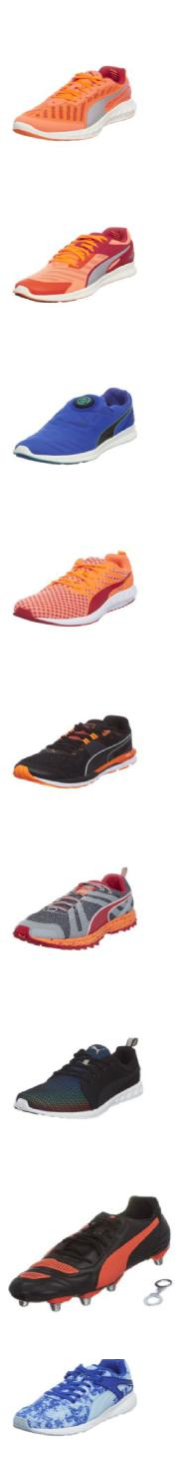
20653 | RUNNING PUMA DA003764 | 22227 | Chaussures de running Aril BlazeCorail | Femme | 4 | 1 | 156,00 €
20653 | RUNNING PUMA DA003764 | 22234 | Chaussures de running Aril BlazeNoir | Femme | 4 | 1 | 156,00 €
20650 | FOOT PUMA DA003764 | 10060 | Chaussures de foot evoSPEED SL FG - Jaune fluo | Homme | 60 | 1 | 120,00 €
20650 | FOOT PUMA DA003764 | 10063 | Chaussures de foot evoSPEED SL FG - Jaune fluo | Homme | 116 | 1 | 22,80 €
20650 | FOOT PUMA DA003764 | 10072 | Chaussures de foot en cuir evoSPEED SL FG - Jaune fluo | Homme | 77 | 1 | 120,00 €
20650 | FOOT PUMA DA003764 | 10086 | Chaussures de foot evoSPEED 1.4 FG - Jaune fluo | Homme | 101 | 1 | 108,00 €
20650 | FOOT PUMA DA003764 | 10104 | Chaussures de foot evoSPEED 1.4 FG - Jaune fluo | Homme | 248 | 1 | 68,40 €
20650 | FOOT PUMA DA003764 | 10116 | Chaussures de foot en cuir evoSPEED 3.4 FG - Jaune fluo | Homme | 1082 | 1 | 72,00 €
20650 | FOOT PUMA DA003764 | 10128 | Chaussures de foot evoSPEED 4.4 SG - Jaune fluo | Homme | 191 | 1 | 72,00 €
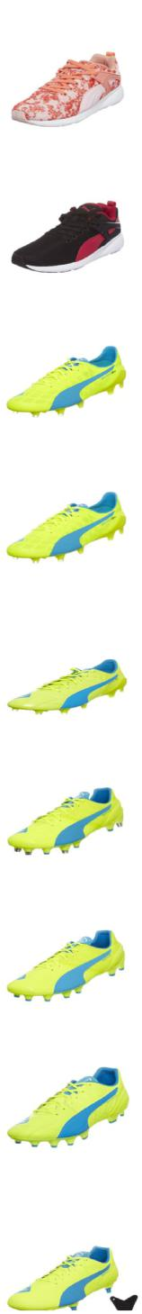
20650 | FOOT PUMA DA003764 | 10146 | Chaussures de foot evoSPEED 4.4 FG - Jaune fluo | Homme | 373 | 1 | 132,00 €
20650 | FOOT PUMA DA003764 | 10170 | Chaussures de foot evoSPEED 5.4 FG - Jaune fluo | Homme | 877 | 1 | 192,00 €
20650 | FOOT PUMA DA003764 | 10192 | Chaussures de rugby evoPOWER 4.2 H8 - Noir | Homme | 960 | 1 | 62,40 €
20650 | FOOT PUMA DA003764 | 10223 | Chaussures de foot Adreno II FG - Jaune fluo | Homme | 283 | 1 | 114,00 €
20650 | FOOT PUMA DA003764 | 10235 | Chaussures de foot Adreno II TT - Jaune fluo | Homme | 35 | 1 | 114,00 €
20650 | FOOT PUMA DA003764 | 10269 | Chaussures de foot evoPOWER 1.3 FG - Jaune fluo | Homme | 225 | 1 | 114,00 €
20650 | FOOT PUMA DA003764 | 10286 | Chaussures de foot evoPOWER 2.3 FG - Jaune fluo | Homme | 218 | 1 | 163,20 €
20650 | FOOT PUMA DA003764 | 10297 | Chaussures de foot evoPOWER 3.3 FG - Jaune fluo | Homme | 1561 | 1 | 120,00 €
20650 | FOOT PUMA DA003764 | 10309 | Chaussures de foot evoPOWER 4.3 FG - Jaune fluo | Homme | 290 | 1 | 156,00 €
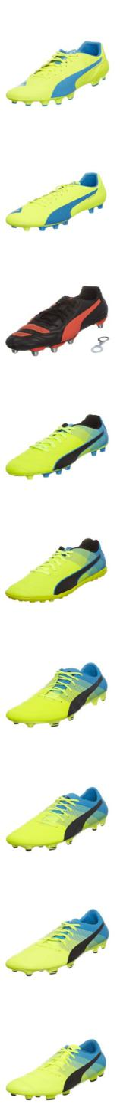
20650 | FOOT PUMA DA003764 | 10321 | Chaussures de foot evoPOWER 4.3 SG - Jaune fluo | Homme | 57 | 1 | 50,40 €
20650 | FOOT PUMA DA003764 | 10330 | Chaussures de foot evoPOWER 4.3 TT - Noir | Homme | 5 | 1 | 120,00 €
20650 | FOOT PUMA DA003764 | 10359 | Chaussures de foot en cuir King FGBlanc | Homme | 9 | 1 | 120,00 €
20650 | FOOT PUMA DA003764 | 10368 | Chaussures de foot en cuir King FG - Rouge | Homme | 3 | 1 | 120,00 €
20650 | FOOT PUMA DA003764 | 10376 | Chaussures de foot evoPOWER 1.3 FG - Bleu | Homme | 6 | 1 | 144,00 €
20650 | FOOT PUMA DA003764 | 10382 | Chaussures de foot evoSPEED SL FG - Vert | Homme | 15 | 1 | 144,00 €
20650 | FOOT PUMA DA003764 | 10390 | Chaussures de foot evoSPEED Fresh FG - Turquoise | Homme | 74 | 1 | 180,00 €
20650 | FOOT PUMA DA003764 | 10401 | Chaussures de foot evoPOWER 1.3 FG - Jaune fluo et rose fluo | Homme | 186 | 1 | 156,00 €
20650 | FOOT PUMA DA003764 | 10413 | Chaussures de foot evoPOWER 3.3 FG - Jaune fluo et rose fluo | Homme | 623 | 1 | 156,00 €
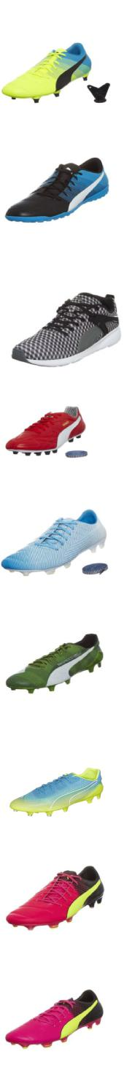
20650 | FOOT PUMA DA003764 | 10425 | Chaussures de foot evoPOWER 4.3 FG - Jaune fluo et rose fluo | Homme | 523 | 1 | 74,40 €
20650 | FOOT PUMA DA003764 | 10442 | Chaussures de foot evoSPEED 5.5 TT - Jaune fluo et rose fluo | Homme | 2 | 1 | 74,40 €
20650 | FOOT PUMA DA003764 | 10452 | Chaussures de foot evoSPEED 4.5 FG - Jaune fluo et rose fluo | Homme | 733 | 1 | 108,00 €
20650 | FOOT PUMA DA003764 | 10464 | Chaussures de foot evoSPEED 5.5 FG - Jaune fluo et rose fluo | Homme | 282 | 1 | 114,00 €
20650 | FOOT PUMA DA003764 | 10474 | Chaussures de foot evoSPEED 1.5 FG - Jaune fluo et rose fluo | Homme | 15 | 1 | 126,00 €
20650 | FOOT PUMA DA003764 | 10479 | Chaussures de foot en cuir evoSPEED 1.4 FG - Jaune fluo | Homme | 386 | 1 | 120,00 €
20650 | FOOT PUMA DA003764 | 10487 | Chaussures de foot en cuir evoSPEED 1.4 FG - Jaune fluo | Homme | 121 | 1 | 126,00 €
20650 | FOOT PUMA DA003764 | 10507 | Chaussures de foot en cuir evoSPEED II SL - Rose et jaune fluo | Homme | 48 | 1 | 114,00 €
20650 | FOOT PUMA DA003764 | 10540 | Chaussures de foot evoSPEED II SL - Rose et jaune fluo | Homme | 39 | 1 | 126,00 €
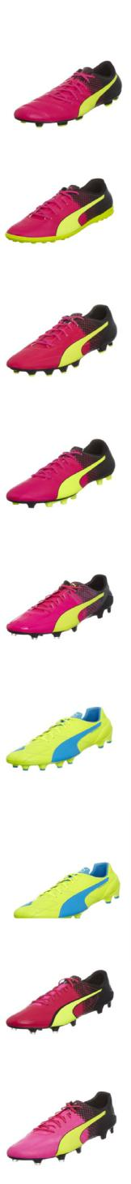
20650 | FOOT PUMA DA003764 | 10565 | Chaussures de foot en cuir King FG - Bordeaux | Homme | 4 | 1 | 120,00 €
20650 | FOOT PUMA DA003764 | 10588 | Chaussures de foot evoSPEED SL SG - Jaune fluo | Homme | 75 | 1 | 120,00 €
20652 | LOISIRS PUMA DA003764 | 34 | Chaussures de sport evoIMPACT Indoor - Bleu | Homme | 88 | 1 | 120,00 €
20652 | LOISIRS PUMA DA003764 | 202 | Chaussures de foot evoSPEED 3.4 Indoor - Jaune fluo | Homme | 4 | 1 | 120,00 €
20652 | LOISIRS PUMA DA003764 | 213 | Chaussures de foot evoSPEED 1.4 Indoor - Jaune fluo | Homme | 5 | 1 | 120,00 €
20652 | LOISIRS PUMA DA003764 | 1201 | Sneakers FerrariRouge | Homme | 62 | 1 | 168,00 €
20652 | LOISIRS PUMA DA003764 | 1211 | Sneakers Ignite Red BullBleu marine | Homme | 24 | 1 | 192,00 €
20652 | LOISIRS PUMA DA003764 | 1318 | Sneakers Trinomic Blaze of GloryBlanc | Homme | 1 | 1 | 216,00 €
20652 | LOISIRS PUMA DA003764 | 1423 | Sneakers en cuir Modern Court Citi Series - Noir | Homme | 1 | 1 | 132,00 €
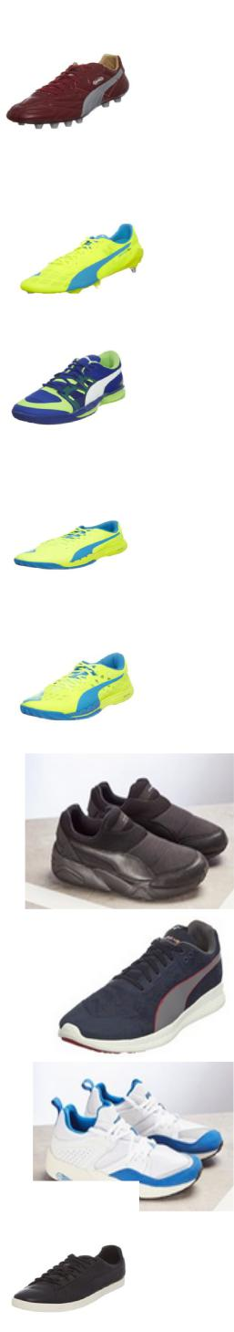
20652 | LOISIRS PUMA DA003764 | 1475 | Sneakers Trinomic XT SNoir | Homme | 142 | 1 | 132,00 €
20652 | LOISIRS PUMA DA003764 | 1486 | Sneakers Trinomic XT SBlanc | Homme | 1033 | 1 | 120,00 €
20652 | LOISIRS PUMA DA003764 | 1514 | Sneakers en nubuck Trinomic R698 Blocked - Camel | Homme | 1100 | 1 | 120,00 €
20652 | LOISIRS PUMA DA003764 | 1524 | Sneakers Trinomic R698 Matt & Shine - Noir | Homme | 1 | 1 | 120,00 €
20652 | LOISIRS PUMA DA003764 | 1531 | Sneakers Trinomic R698 Matt & Shine - Vert d'eau | Homme | 220 | 1 | 144,00 €
20652 | LOISIRS PUMA DA003764 | 1543 | Sneakers Trinomic R698 Matt & Shine - Rose | Homme | 252 | 1 | 144,00 €
20652 | LOISIRS PUMA DA003764 | 1552 | Sneakers en nubuck Trinomic R698Bleu marine | Homme | 1762 | 1 | 168,00 €
20652 | LOISIRS PUMA DA003764 | 1564 | Sneakers en nubuck Trinomic R698 Allover Suede - Kaki | Homme | 1506 | 1 | 132,00 €
20652 | LOISIRS PUMA DA003764 | 1576 | Sneakers en nubuck Trinomic R698 Allover Suede - Noir | Homme | 2106 | 1 | 132,00 €
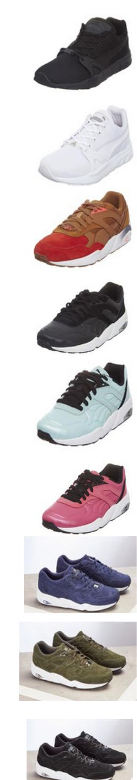
20652 | LOISIRS PUMA DA003764 | 1592 | Sneakers Trinomic Disc Blaze - Blanc | Homme | 2229 | 1 | 132,00 €
20652 | LOISIRS PUMA DA003764 | 1615 | Sneakers Trinomic MCQ DiscNoir | Homme | 52 | 1 | 62,40 €
20652 | LOISIRS PUMA DA003764 | 1633 | Sneakers en nubuck Court StarEcru | Homme | 3 | 1 | 62,40 €
20652 | LOISIRS PUMA DA003764 | 1683 | Sneakers Trinomic Blaze of Glory Alife - Gris | Homme | 1 | 1 | 120,00 €
20652 | LOISIRS PUMA DA003764 | 1692 | Sneakers Trinomic R698 AlifeNoir | Homme | 1 | 1 | 120,00 €
20652 | LOISIRS PUMA DA003764 | 1701 | Sneakers en nubuck Blaze of Glory x STAMPD - Ecru | Homme | 13 | 1 | 120,00 €
20652 | LOISIRS PUMA DA003764 | 1719 | Sneakers Trinomic x STAMPDNoir | Homme | 13 | 1 | 138,00 €
20652 | LOISIRS PUMA DA003764 | 1729 | Sneakers Trinomic x STAMPDNoir et gris chiné | Homme | 1 | 1 | 138,00 €
20652 | LOISIRS PUMA DA003764 | 1808 | Sneakers montantes MCQ Cell MidNoir | Homme | 22 | 1 | 138,00 €
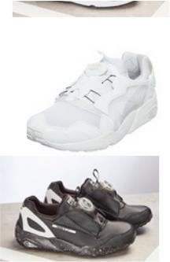
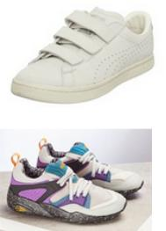
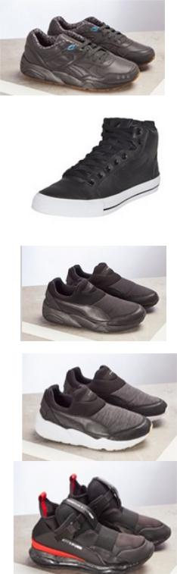
20652 | LOISIRS PUMA DA003764 | 1816 | Sneakers montantes MCQ BraceBlanc et violet | Homme | 5 | 1 | 174,00 €
20652 | LOISIRS PUMA DA003764 | 1845 | Sneakers en nubuck Classic Citi Series - Cuivre | Homme | 1 | 1 | 174,00 €
20652 | LOISIRS PUMA DA003764 | 1856 | Sneakers en cuir Trinomic Blaze of Glory Roxx - Noir | Homme | 2 | 1 | 174,00 €
20652 | LOISIRS PUMA DA003764 | 1862 | Sneakers en cuir Trinomic Blaze of Glory Roxx - Blanc | Homme | 7 | 1 | 186,00 €
20652 | LOISIRS PUMA DA003764 | 1870 | Sneakers Trinomic Blaze Citi Series - Noir | Homme | 223 | 1 | 74,40 €
20652 | LOISIRS PUMA DA003764 | 1878 | Sneakers Trinomic Blaze Citi Series - Kaki | Homme | 84 | 1 | 150,00 €
20652 | LOISIRS PUMA DA003764 | 1887 | Sneakers Trinomic Blaze Citi Series - Cuivre | Homme | 201 | 1 | 102,00 €
20652 | LOISIRS PUMA DA003764 | 1896 | Sneakers Trinomic Blaze KnitBleu et violet | Homme | 186 | 1 | 102,00 €
20652 | LOISIRS PUMA DA003764 | 1908 | Sneakers Trinomic Blaze KnitNoir | Homme | 175 | 1 | 126,00 €
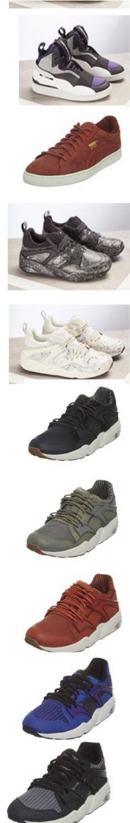
20652 | LOISIRS PUMA DA003764 | 1938 | Sneakers Trinomic R698 Citi Series - Cuivre | Homme | 57 | 1 | 126,00 €
20652 | LOISIRS PUMA DA003764 | 1947 | Sneakers Trinomic R698 Citi Series - Noir | Homme | 44 | 1 | 162,00 €
20652 | LOISIRS PUMA DA003764 | 1976 | Sneakers Ignite R698Noir | Homme | 2 | 1 | 162,00 €
20652 | LOISIRS PUMA DA003764 | 1988 | Sneakers Disc Blaze CellNoir | Homme | 18 | 1 | 138,00 €
20652 | LOISIRS PUMA DA003764 | 1997 | Sneakers Disc Blaze CellBlanc | Homme | 47 | 1 | 138,00 €
20652 | LOISIRS PUMA DA003764 | 2007 | Sneakers Disc Blaze CellBleu roi | Homme | 21 | 1 | 150,00 €
20652 | LOISIRS PUMA DA003764 | 2027 | Sneakers montantes Dee & RickyRouge | Homme | 1 | 1 | 162,00 €
20652 | LOISIRS PUMA DA003764 | 2058 | Sneakers en nubuck Trinomic Blaze of Glory - Bleu roi | Homme | 1107 | 1 | 162,00 €
20652 | LOISIRS PUMA DA003764 | 2068 | Sneakers en nubuck Trinomic Blaze of Glory - Noir | Homme | 2364 | 1 | 162,00 €
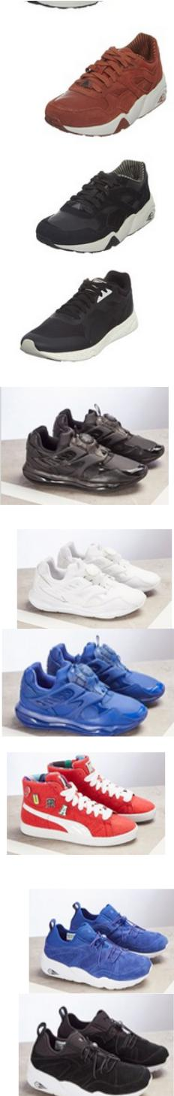
20652 | LOISIRS PUMA DA003764 | 2078 | Sneakers en nubuck Trinomic Blaze of Glory - Gris clair | Homme | 1121 | 1 | 93,60 €
20652 | LOISIRS PUMA DA003764 | 2124 | Sneakers Trinomic BlazeBleu roi | Homme | 12 | 1 | 150,00 €
20652 | LOISIRS PUMA DA003764 | 2136 | Sneakers Trinomic BlazeNoir | Homme | 19 | 1 | 150,00 €
20652 | LOISIRS PUMA DA003764 | 2137 | Sneakers Trinomic BlazeNoir | Homme | 1 | 1 | 86,40 €
20652 | LOISIRS PUMA DA003764 | 2148 | Sneakers Trinomic BlazeRouge | Homme | 10 | 1 | 56,40 €
20652 | LOISIRS PUMA DA003764 | 2155 | Sneakers Trinomic BlazeBlanc | Homme | 68 | 1 | 50,40 €
20652 | LOISIRS PUMA DA003764 | 2170 | Sneakers Trinomic BlazeNoir | Homme | 41 | 1 | 50,40 €
20652 | LOISIRS PUMA DA003764 | 2284 | Sneakers ST Trainer EvoParme | Homme | 12 | 1 | 106,80 €
20652 | LOISIRS PUMA DA003764 | 2398 | Sneakers Trinomic MCQ DiscBleu | Homme | 2 | 1 | 99,60 €
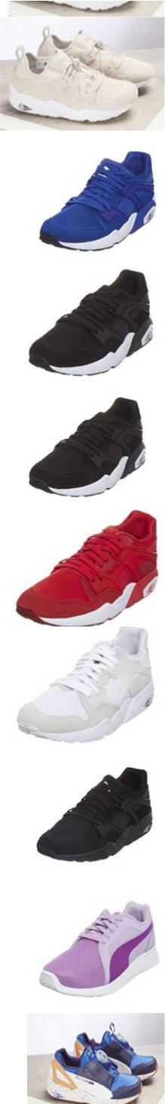
20652 | LOISIRS PUMA DA003764 | 2412 | Sneakers FlexracerFramboise | Homme | 1 | 1 | 93,60 €
20652 | LOISIRS PUMA DA003764 | 2438 | Sneakers en nubuck Trinomic R698Noir | Homme | 11 | 1 | 93,60 €
20652 | LOISIRS PUMA DA003764 | 2471 | Sneakers en cuir Trinomic R698Blanc | Homme | 22 | 1 | 106,80 €
20652 | LOISIRS PUMA DA003764 | 2480 | Sneakers en cuir Trinomic R698Noir | Homme | 46 | 1 | 106,80 €
20652 | LOISIRS PUMA DA003764 | 2492 | Sneakers Trinomic MCQ Lace upNoir | Homme | 21 | 1 | 102,00 €
20652 | LOISIRS PUMA DA003764 | 2496 | Sneakers Trinomic BlazeNoir | Homme | 40 | 1 | 43,20 €
20652 | LOISIRS PUMA DA003764 | 2526 | Sneakers Ignite Disc SleeveBlanc | Homme | 76 | 1 | 44,40 €
20652 | LOISIRS PUMA DA003764 | 2562 | Sneakers Trinomic R698 Knit Mesh - Noir | Homme | 333 | 1 | 70,80 €
20652 | LOISIRS PUMA DA003764 | 2574 | Sneakers Trinomic R698 Knit Mesh - Blanc | Homme | 3273 | 1 | 78,00 €
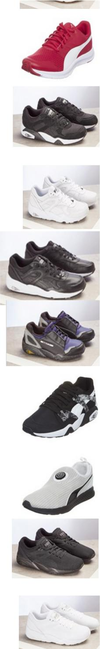
20652 | LOISIRS PUMA DA003764 | 2586 | Sneakers Trinomic R698 Knit Mesh - Corail | Homme | 1500 | 1 | 36,00 €
20652 | LOISIRS PUMA DA003764 | 2615 | Sneakers en cuir Trinomic R698 Roxx - Noir | Homme | 1 | 1 | 36,00 €
20652 | LOISIRS PUMA DA003764 | 2625 | Sneakers en cuir Trinomic R698 Roxx - Gris clair | Homme | 17 | 1 | 46,80 €
20652 | LOISIRS PUMA DA003764 | 2634 | Sneakers Trinomic Disc BlazeRouge | Homme | 13 | 1 | 46,80 €
20652 | LOISIRS PUMA DA003764 | 2719 | Sneakers Ignite Disc Sleeve - Noir | Homme | 859 | 1 | 66,00 €
20652 | LOISIRS PUMA DA003764 | 2731 | Sneakers Ignite Disc SleeveBleu roi | Homme | 206 | 1 | 42,00 €
20652 | LOISIRS PUMA DA003764 | 2743 | Sneakers ST Trainer Evo SD - Noir | Homme | 436 | 1 | 38,40 €
20652 | LOISIRS PUMA DA003764 | 2755 | Sneakers ST Trainer Evo SDBleu marine | Homme | 223 | 1 | 40,80 €
20652 | LOISIRS PUMA DA003764 | 2847 | Sneakers Trinomic R698 - Beige | Homme | 128 | 1 | 50,40 €
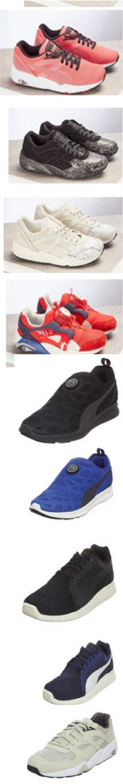
20652 | LOISIRS PUMA DA003764 | 2855 | Sneakers Trinomic R698 - Rouge | Homme | 20 | 1 | 24,00 €
20652 | LOISIRS PUMA DA003764 | 2866 | Sneakers Trinomic R698Gris | Homme | 63 | 1 | 24,00 €
20652 | LOISIRS PUMA DA003764 | 2875 | Sneakers Trinomic R698 - Bleu marine | Homme | 26 | 1 | 48,00 €
20652 | LOISIRS PUMA DA003764 | 2886 | Sneakers Trinomic R698 - Noir | Homme | 74 | 1 | 30,00 €
20652 | LOISIRS PUMA DA003764 | 2919 | Sneakers Ignite SNSNoir | Homme | 21 | 1 | 30,00 €
20652 | LOISIRS PUMA DA003764 | 2963 | Sneakers Trinomic Blaze of GloryGris | Homme | 46 | 1 | 30,00 €
20652 | LOISIRS PUMA DA003764 | 2974 | Sneakers Trinomic Disc BlazeNoir | Homme | 12 | 1 | 30,00 €
20652 | LOISIRS PUMA DA003764 | 2985 | Sneakers en nubuck Ignite Blaze Suede - Gris | Homme | 5 | 1 | 30,00 €
20652 | LOISIRS PUMA DA003764 | 2999 | Sneakers en nubuck Ignite Blaze Suede - Noir | Homme | 3 | 1 | 108,00 €
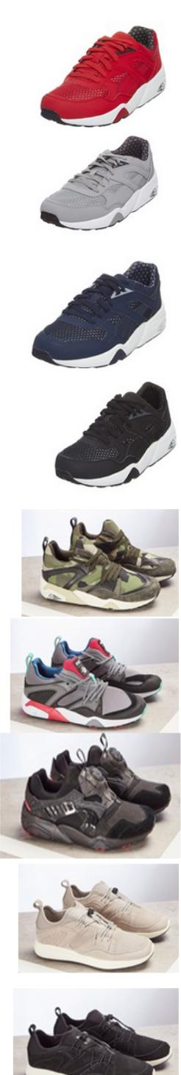
20652 | LOISIRS PUMA DA003764 | 3007 | Sneakers Trinomic R698 Knit Mesh - Noir | Homme | 490 | 1 | 42,00 €
20652 | LOISIRS PUMA DA003764 | 3019 | Sneakers Trinomic R698 Knit Mesh - Bleu | Homme | 214 | 1 | 42,00 €
20652 | LOISIRS PUMA DA003764 | 3031 | Sneakers Trinomic R698 Knit Mesh - Turquoise | Homme | 351 | 1 | 36,00 €
20652 | LOISIRS PUMA DA003764 | 3043 | Sneakers en nubuck Trinomic Blaze of Glory - Noir | Homme | 6 | 1 | 42,00 €
20652 | LOISIRS PUMA DA003764 | 3058 | Sneakers en nubuck Trinomic Blaze of Glory - Rouge | Homme | 9 | 1 | 42,00 €
20652 | LOISIRS PUMA DA003764 | 3076 | Sneakers Trinomic Disc BlazeBlanc | Homme | 1115 | 1 | 36,00 €
20652 | LOISIRS PUMA DA003764 | 3096 | Sneakers en cuir Trinomic Blaze of Glory - Noir | Homme | 1355 | 1 | 42,00 €
20652 | LOISIRS PUMA DA003764 | 3108 | Sneakers en cuir Trinomic Blaze of Glory - Sable | Homme | 1643 | 1 | 42,00 €
20652 | LOISIRS PUMA DA003764 | 3120 | Sneakers en cuir Trinomic Blaze of Glory - Rouge | Homme | 1479 | 1 | 39,60 €
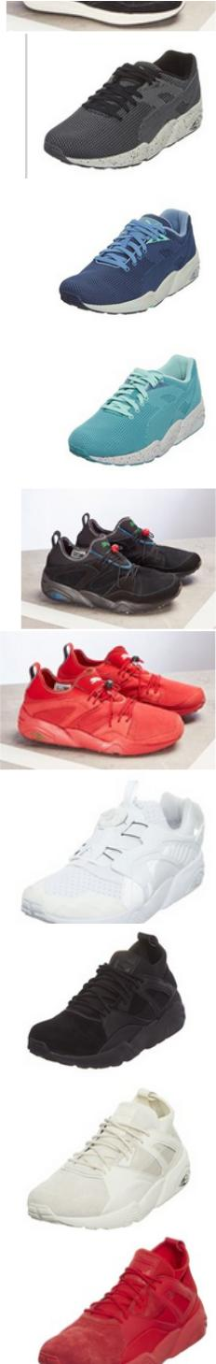
20652 | LOISIRS PUMA DA003764 | 3146 | Sneakers Valor IINoir | Homme | 1553 | 1 | 39,60 €
20652 | LOISIRS PUMA DA003764 | 3153 | Sneakers Valor IINoir | Homme | 371 | 1 | 84,00 €
20652 | LOISIRS PUMA DA003764 | 3160 | Sneakers Trinomic R698 Knit Speckle - Noir | Homme | 1149 | 1 | 84,00 €
20652 | LOISIRS PUMA DA003764 | 3172 | Sneakers Trinomic R698 Knit Speckle - Noir | Homme | 1072 | 1 | 16,80 €
20652 | LOISIRS PUMA DA003764 | 3184 | Sneakers Trinomic R698 Knit Speckle - Rouge | Homme | 733 | 1 | 72,00 €
20653 | RUNNING PUMA DA003764 | 20621 | Chaussures de running Faas 500 TR V2 Bleu | Homme | 1 | 1 | 72,00 €
20653 | RUNNING PUMA DA003764 | 20657 | Chaussures de running Ignite Speed 300 - Bleu | Homme | 9 | 1 | 60,00 €
20653 | RUNNING PUMA DA003764 | 20676 | Chaussures de running Faas 300 TR - Gris | Homme | 112 | 1 | 60,00 €
20653 | RUNNING PUMA DA003764 | 20717 | Chaussures de running Ignite Pro Knit - Bleu | Homme | 93 | 1 | 72,00 €
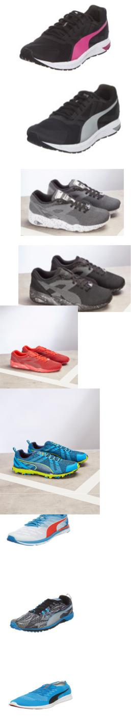
20653 | RUNNING PUMA DA003764 | 20743 | Chaussures de running Faas 1000 - Blanc | Homme | 72 | 1 | 30,00 €
20653 | RUNNING PUMA DA003764 | 20785 | Chaussures de running Blur Noir | Homme | 118 | 1 | 25,20 €
20653 | RUNNING PUMA DA003764 | 20805 | Chaussures de running Ignite Speed 600 - Turquoise | Homme | 9 | 1 | 25,20 €
20653 | RUNNING PUMA DA003764 | 20841 | Chaussures de running Ignite XT Core - Turquoise | Homme | 23 | 1 | 25,20 €
20653 | RUNNING PUMA DA003764 | 20843 | Chaussures de running Ignite XT Core - Turquoise | Homme | 409 | 1 | 25,20 €
20653 | RUNNING PUMA DA003764 | 20886 | Chaussures de running Ignite Ultimate - Turquoise | Homme | 897 | 1 | 25,20 €
20653 | RUNNING PUMA DA003764 | 20922 | Chaussures de running Ignite - Turquoise | Homme | 108 | 1 | 24,00 €
20653 | RUNNING PUMA DA003764 | 20948 | Chaussures de running Ignite - Vert fluo | Homme | 3 | 1 | 18,00 €
20653 | RUNNING PUMA DA003764 | 20963 | Chaussures de running Ignite Disc - Vert fluo | Homme | 264 | 1 | 84,00 €
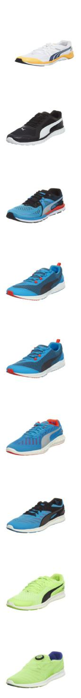
  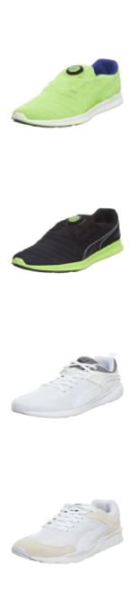  20653 | RUNNING PUMA DA003764 20976 | Chaussures de running Ignite Disc - Noir | Homme | 19 1 48,00 €

20653 | RUNNING PUMA DA003764 21656 | Chaussures de running Aril BlazeGris | Homme | 11 42,00 €

20653 | RUNNING PUMA DA003764 21674 | Chaussures de running Aril BlazeBlanc | Homme | 40 1 48,00 €

20653 | RUNNING PUMA DA003764 22094 | Sneakers XT 0Blanc | Homme | 288 1 84,00 €

